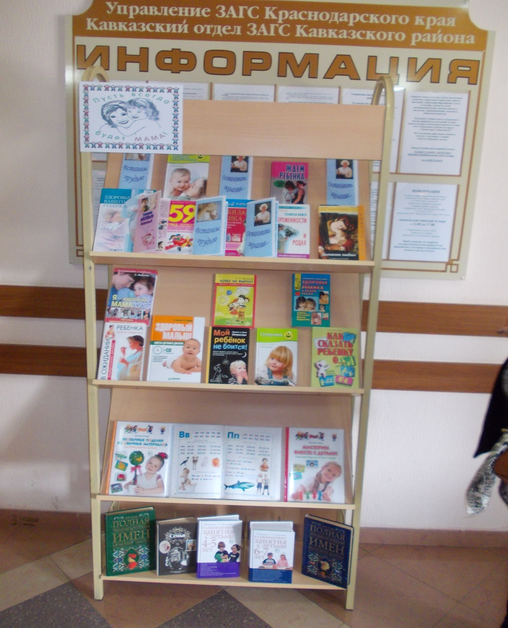Мама! Самое прекрасное слово на земле. Это слово звучит одинаково на всех языках мира. Есть притча: «За день своего рождения ребенок спросил у Бога: «Я не знаю зачем я иду в этот мир? Что я должен делать?». Бог ответил: «Я подарю тебе Ангела, который всегда будет рядом с тобой. Он тебе все объяснит, всегда поможет. Это Ангел – МАМА!». В 1998 году Государственная Дума приняла Указ об утверждении Дня Матери, который решили отмечать в последнее воскресенье ноября. И это замечательный повод, чтобы еще раз сказать слова любви и признательности самому родному и близкому человеку, отдать дань уважения за любовь, за щедрые материнские сердца, за их заботливые и ласковые руки. И эти слова прозвучали на мероприятии «Перед матерью в вечном долгу», которое прошло 28 ноября 2014 года совместно с отделом ЗАГС и центральной сельской библиотекой станицы Кавказской. В фойе всех встречала книжная выставка «Пусть всегда будет мама!», которая привлекала разнообразием книг по воспитанию, здоровому образу жизни, кулинарии… Работники библиотеки поздравили всех с этим замечательным праздником стихами и буклетами.

